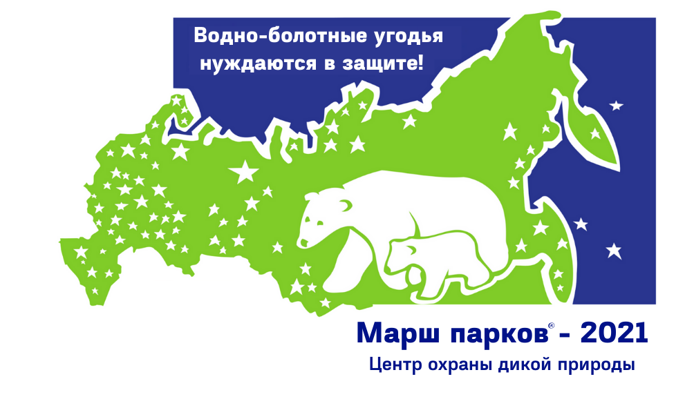
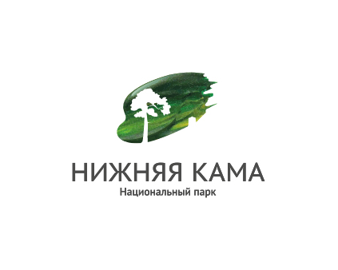

Положение
о проведении регионального этапа
Всероссийского детского художественного творчества «Мир заповедной природы»
в рамках Международной природоохранной акции «Марш парков - 2021»

В 2021 году в рамках акции «Марш парков» Центр охраны дикой природы объявляет традиционный конкурс детского художественного творчества «Мир заповедной природы», темой которого станет «Жизнь водно-болотных угодий».
Живой мир ручьёв, рек, озёр, прудов, болот, морских прибрежий удивителен и разнообразен. Участникам конкурса предстоит познакомиться с ним поближе и рассказать о своих впечатлениях в рисунках. Приветствуются творческие работы, посвященные близлежащим от вас водоёмам, их природе (т. е. водным и околоводным природным сообществам), животным и растениям, обитающим в водной среде и на берегах рек, озёр и морей.
Задача участников конкурса: постараться выполнить конкурсную работу непосредственно на природе, т. е. поработав в технике пленэра. Изобразите уголок водно-болотных угодий, который вам близок. Вы можете нарисовать это заповедное место и обитающие там растения или животных.
Если у вас нет возможности выполнить конкурсные работы на природе, можно посмотреть познавательный фильм о природе России или своего региона и вдохновившись её красотой, создать конкурсную работу. Предлагаем на сайте НП «Нижняя Кама» (http://nkama-park.ru) ознакомиться с информацией о природе родного края, посмотреть фото и видео материалы.

1. Общие положения
1.1. Настоящее Положение регламентирует проведение регионального этапа Всероссийского детского художественного творчества «Мир заповедной природы», который проводится в рамках Международной природоохранной акции «Марш парков - 2021».
1.2. Организатором конкурса являются ФГБУ «Национальный парк «Нижняя Кама» при поддержке МБУ «ЦБС» Центральная городская библиотека им. М. Джалиля г. Набережные Челны.

2. Цель конкурса и задачи
2.1. Цель: привлечение внимания подрастающего поколения к проблемам сохранения водно-болотных угодий, их растительного и животного мира.
2.2. Задачи: воспитание чувства гордости и ответственности за природное достояние родного края, формирование у подрастающего поколения представления о ценности водно-болотных угодий; развитие бережного и ответственного отношения к природе своего края, развитие творческой деятельности.

3. Участники конкурса
3.1. К участию в конкурсе приглашаются учащиеся детских художественных школ, изостудий и т.п.
3.2. Работы будут оцениваться по возрастным категориям: 4-6 лет, 7-9 лет, 10-12 лет, 13-15 лет, 16-18 лет.

4. Сроки проведения
4.1. Конкурс проводится с 14 апреля по 14 мая включительно.

5. Требования к работе.
5.1. Требования к рисунку:
- рисунок должен соответствовать заявленной тематике конкурса и иметь название;
- рисунок должен быть самостоятельной работой ребенка;
- размер листа, включая рамку, если она необходима – 30х40 см (формат А3);
- рисунок должен быть оригинальным (не срисованным);
- не принимаются рисунки в электронном виде;
- присланные работы не возвращаются;
- рисунок не скручивать и не складывать;
- при оформлении рисунков просьба не использовать степлер, скотч или иные синтетические материалы;
- название рисунка, имя и фамилия автора, его возраст, населенный пункт, руководитель и организация указываются на обороте рисунка;
- при оценке работ будет учитываться отсутствие биологических ошибок.

5.2. Формат маркировки рисунка:
Название рисунка
Имя и фамилия автора
Возраст (сколько лет)
Город или посёлок, где живёт ребёнок
Образовательное учреждение
Организация, от которой работа отправлена в ЦОДП – заповедник, парк или др. | Национальный парк «Нижняя Кама»
Год | 2021

5.3. Для участия в конкурсе вместе с конкурсными работами необходимо от каждого учреждения предоставить заявку на фирменном бланке учреждения (приложение 1)
Внимание! Заявки по электронной почте не принимаются!

6. Итоги конкурса и награждение
6.1. Подведение итогов осуществляется конкурсной комиссией в составе сотрудников национального парка «Нижняя Кама» и сотрудников Центральной городской библиотеки г.Набережные Челны. Комиссия имеет право отклонить работы, не соответствующие данному Положению.
6.2. Работы, предоставленные на конкурс, не возвращаются.
6.3. Итоги конкурса и работы, получившие признание жюри, будут размещены на сайте национального парка «Нижняя Кама» http://nkama-park.ru, а также использованы в эколого-просветительской деятельности и при издании полиграфической, сувенирной продукции.
6.4. По итогам конкурса жюри определяет победителей в каждой возрастной группе и присваивает 1-е, 2-е и 3-е места. Победители и призёры конкурса награждаются дипломами и призами.
Все остальные конкурсанты, работы которых соответствуют требованиям конкурса, получат Сертификат участника.
6.5. Информация о награждении победителей будет размещена на сайте национального парка «Нижняя Кама» http://nkama-park.ru,
6.6. Работы победителей будут отправлены в Центр охраны дикой природы (ЦОДП) для участия во Всероссийском конкурсе. Победители конкурса будут награждены дипломами и призами. Лучшие работы пополнят галерею «Марша парков» на сайте ЦОДП (http://www.biodiversity.ru/programs/mp/gallery.html), будут использоваться в печатных изданиях ЦОДП и детских экологических журналах, демонстрироваться на выставках в музеях и выставочных залах Москвы и, по возможности, других городов.
6.7. Конкурсные работы принимаются по адресам:
Елабужский район, Танаевский лес, квартал 109, Дирекция национального парка, 1 этаж (музей природы) с. 8.00 до 16.00, кроме субботы и воскресенья;
г. Набережные Челны, п. ГЭС, бульвар Ямашева, дом 4/14А, Центральная городская библиотека, тел.70-02-29. Режим работы: понедельник – четверг с 10.00 до 19.00, пятница – выходной, суббота, воскресенье – с 10.00-18.00.
Иногородние участники высылают работы на почтовый адрес: 423603, Россия, Татарстан, г. Елабуга, ОПС-3, а/я 241, национальный парк «Нижняя Кама», с пометкой «На конкурс “Марш парков”»

Приложение 1

Заявка
на участие в региональном этапе Всероссийского детского художественного творчества
«Мир заповедной природы»
в рамках Международной природоохранной акции «Марш парков - 2021»

№ п/п | Имя, фамилия  участника | Возраст (полных лет) | Название рисунка | Образовательное учреждение, класс | Ф.И.О. руководителя | Контактный телефон
1
2
3

Директор:

Творческих вам достижений в создании конкурсных работ!

По всем вопросам обращаться в отдел экопросвещения, рекреации и туризма
ФГБУ «Национальный парк “Нижняя Кама”,
тел. 8(85557) 2-71-42, 2-70-18, 2-71-52
ecopros-nk@yandex.ru, www.nkama-park.ru

